食中毒予防の出前授業
「食と命、くらしの話」

©2014大阪府もずやん

【授業概要】
近年、10～20歳代の若い世代を中心に、カンピロバクター食中毒が全国的に多発しています。この食中毒は、大阪で１番多い食中毒で、重篤な神経麻痺等のギラン・バレー症候群を発症させる原因の1つと考えられています。また、腸管出血性大腸菌による食中毒では、命に関わる重篤な状態になる可能性があります。これらの食中毒は、鶏肉、牛ホルモンやジビエ等の食肉を、生や加熱不十分な状態で喫食することが主な原因となっています。
「なぜ肉は加熱が必要か（なぜ肉に食中毒菌が付くのか）」の理解を深め、安全な食生活を送るためには、生き物が食べ物になるまでの過程を知ることが重要な鍵になると思われ、その視点から未加熱の食肉のリスクや加熱の重要性についての啓発を早くから実施し、子どもたちの健康を守りたいと考えています。また、同時に、残食の減少等の食育のほか、命について考えることにもつながるのではないかと思います。そこで、牛や鶏が肉になる過程に立ち合うなど、食の安全を守る仕事に従事する監視員が出前授業を行いますので、先生の皆様、是非ご一緒にいかがでしょうか？

活動場所 | 電源、プロジェクター及びスクリーン（PCによるスライドショー）が使える学校内 | 必要経費 | 無料
対象学年等 | 児童・生徒（小学生（高学年以上）、中学生及び高校生）、教職員又はPTA等学校関係者 | 参加費 | 無料
定員 | 特に制限はありません。 | 所要時間 | 約40分（調整可）
準備物 | 電源、プロジェクター及びスクリーン（電子黒板やモニターでも構いません。PCは当課で持参します。）。Web開催も可能です（Microsoft Teams）。
開催時間 | 平日の９時から17時までの間
感想等 | 参加者（先生、児童・生徒等）の感想を頂戴しています。（別紙３）
注意事項 | スライドでは、魚の活け締めや牛の枝肉、食鳥の脱羽等の写真を使用しています。「残酷と捉えさせないこと」「食べることの「根っこ」を学ぶ」として作成しており、「動物の血液」「部位の切断」といった視覚の描写は使用せず、考えること（動物の循環血液量を体重から計算、魚との体の構造の違い）や、普段と違う視点・気付きで学ぶことを重視し、深い理解をめざしています。打ち合わせ時に事前にスライドをお見せすることも可能です。一部省略する・キャリア教育向けなどのカスタマイズについても柔軟に対応できますのでご相談ください。
【受講までの流れ】
①申込書（別紙2）を大阪府食の安全推進課あてにメールやFAX等で送付。
②授業実施日等について折り返し電話を致します。申込前に打ち合わせすることも可能です。
③授業実施、授業の感想等

【これまでの取組】
令和元年11月１日の開始から現在（令和４年３月）まで、11回（小学校５回、中学校４回（キャリア教育）、先生の研修２回）実施しました。授業風景や実施結果は以下のとおりです。
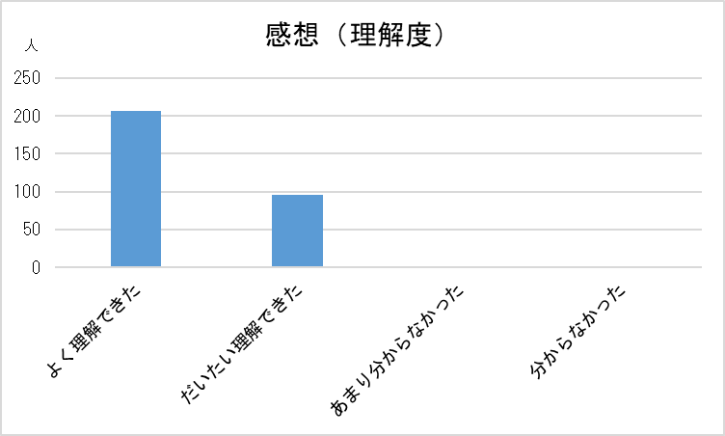
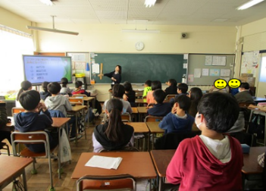
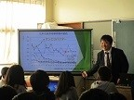

【児童・生徒、担任の先生の感想（抜粋）】
■この授業を通して思ったことは２つあります。一つ目は、「いただきます」「ごちそうさま」と適当に言っていたけれど、これからは気持ちを込めて言おうと思いました。もう一つは、肉はしっかりと焼いて食べないと、食中毒になってしまうかもしれないということが分かりました。これからは、肉をちゃんと焼いて食べようと思いました。（5年生）

■ぼくが少し怖かったのは、細菌（カンピロバクター菌、腸管出血性大腸菌、サルモネラ菌）です。なぜなら、細菌は見えないからです。生の肉などにも、菌が一つもいないことはないと思うので、生肉はちゃんと焼いて食べないとダメだと思いました。（5年生）

■今までは、牛肉やとり肉がどう調理されているか考えずに食べていたけど、授業を受けて、調理している人などのこともよく考えて、大切に食べたいと思った。（6年生）

■次からは残さないようおいしくいただきます。この内容で、自分たちの命は大切なんだと分かりました。（6年生）

■この講座を受けて、いつも食べている食品がどのように運ばれているのかが分かり、食べ物を食べる時に働いてくれた人や作ってくれた人に感謝するようになりました。今まで食品衛生獣医師という仕事があることも知らなったので、これからもっといろんな仕事を知りたいと思いました。（中学２年生）

■なぜ食品衛生というものが大切かについて、深く考えさせられました。（中学２年生）

■子どもたちの興味関心をひく内容であったと思います。スライドも大分短くしていただき、聞いていて飽きなかったです。（担任の先生）

■授業当日の給食を完食しました！いつも控えめな女子たちもおかわりしてくれました！もとの姿を意識していない子が多いこの世の中、今回の学習はとても良い機会になったと思います。これを機に、食品ロス（特に給食）が減ってくれたり、感謝の気持ちを持ってくれたらと思います。（担任の先生）

■「命をいただく」ということについて、具体的にお話してくださりありがとうございました。（担任の先生）

※申し込みいただく場合、できるだけ管轄の市町村教育委員会との情報共有をお願いします。

